杭州萧山国际机场航站楼金属设施维护项目

询价文件

杭州萧山国际机场航站区管理中心
二〇二三年八月

第一章 询价公告

杭州萧山国际机场有限公司航站区管理中心就杭州萧山国际机场航站楼金属设施维护项目进行公开询价，欢迎符合要求的供应商前来报价。
- 询价物品名称、数量及具体要求
1.维护项目清单
设备名称 | 维修项目 | 规格 | 单位 | 数量 | 具体要求
T4门厅 | 门厅防尘地毯加固 | 11500mm*50mm*25mm、厚2.5mm | 条 | 10 | 七字型不锈钢收边条（含安装）；材质304不锈钢
T4门厅 | 防尘地毯维护 | 总长900m，21mm*10mm | 卷 | 2 | 毛条颜色为灰色；  丙纶材质
T4 0米通道坡道 | 长条不锈钢压边条（含地毯铺装） | 9000mm*100mm，厚2.5mm | 条 | 2 | 压边条304不锈钢；地毯甲供，面积约200方
T4登机桥 | 固定端与活动端高差加装不锈钢斜坡 | 高差10mm，长度1490mm，厚2.5mm | 条 | 2 | 折边斜坡；材质304不锈钢
- 现场图片参考
T4门厅 T4 0米通道坡道 T4登机桥
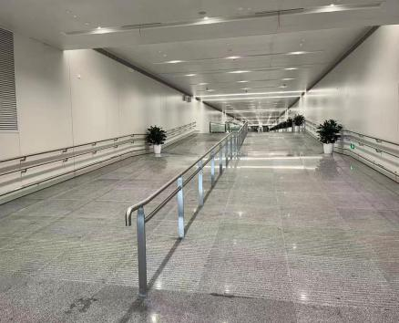
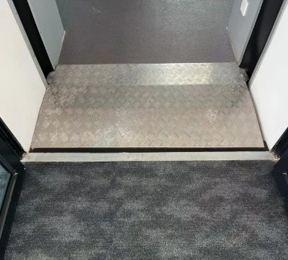
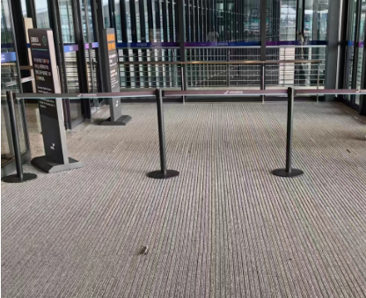

二、资格要求
1、具有独立法人资格，持有有效营业执照，需提供营业执照复印件并加盖投标人公章作为证明材料，原件备查。如营业执照未登记注册资本的，须另外提供企业在“全国企业信用信息公示系统”中自行公示的出资实缴情况，附相关公示网页复制件，并加盖投标人公章。
2、依据最高人民法院等九部门《关于在招标投标活动中对失信被执行人实施联合惩戒的通知》，投标人不得为失信被执行人。（通过信用中国网站www.creditchina.gov.cn 查询，查询结果以网站页面显示内容为准，投标时提供查询结果并加盖投标人公章作为证明材料或在投标函中承诺投标人不是失信被执行人）。若在中标候选人公示期间发现中标候选人在投标截止日前为失信被执行人的，招标人将依法取消其中标候选人资格。
3、近3年（2020年8月10日至投标截止日）无行贿犯罪记录(通过中国裁判文书网http://wenshu.court.gov.cn查询，查询结果以网站页面显示内容为准，投标时提供查询结果并加盖投标人公章作为证明材料或在投标函中承诺投标人在规定期限内无行贿犯罪记录)。若在中标候选人公示期间发现中标候选人在投标截止日前存在行贿犯罪记录的，招标人将依法取消其中标候选人资格。
4、具有一般纳税人资格，可提供增值税专用发票（需提供下列四项证明材料中任意一项并加盖公章：1、主管税务部门出具的一般纳税人资格认定《税务事项通知书》；2、《增值税一般纳税人登记表》；3、打印投标人电子税务局一般纳税人资格查询网页；4、在投标函中承诺投标人具有一般纳税人资格，可提供增值税专用发票）。若在中标候选人公示期间发现中标候选人不具有一般纳税人资格，招标人将依法取消其中标候选人资格。
三、询价文件的获取
杭州萧山国际机场网站下载：
http://www.hzairport.com/tender/index.html
四、报价文件的递交
1、当面递交或以特快专递方式提交密封报价（报价单格式参照附件一），逾期送达的或者未送达指定地点的报价文件，询价人不予受理。
2、报价文件至少应包括：（1）报价单；（2）法定代表人授权委托书；（3）报价人有效的营业执照；（4）项目联系人身份证复印件及联系方式；（5）报价单位征信证明及无犯罪记录证明查询结果盖公章（见资格要求2和3）。
3、投递地址：杭州萧山国际机场T3航站楼B0080房间
4、截止日期:2023年8月22日上午09:00（北京时间）
五、评标办法
本次询价采用经评审的最低投标价法。
六、联系方式
技术联系人：夏工
联系电话：0571-83837008
邮箱：947495825@qq.com

招标监督人：陈工
联系电话：0571-83837707

航站区管理中心小额零星采购询价单

我中心根据杭州萧山国际机场航站楼金属设施维护项目需求，现邀请你单位参与此次询价工作，具体需求明细如下：
序号 | 名目 | 规格要求 | 单位 | 数量 | 含税  单价 | 含税  总价
1 | 七字型不锈钢收边条 | 11500mm*50mm*25mm、厚2.5mm | 条 | 10
2 | 防尘地毯毛条 | 总长900m，21mm*10mm | 卷 | 2
3 | 长条不锈钢压边条（含地毯铺装） | 9000mm*100mm，厚2.5mm | 条 | 2
4 | 不锈钢斜坡 | 高差10mm，长度1490mm，厚2.5mm | 条 | 2
不含税价格合计（元）
税金（元）
含税价格合计（元） |  |  |  | 人民币大写： ，¥

注意事项：
1、报价方在需加盖公章予以确认，所报价格不得因任何原因进行调整。
2、报价方所报价格应为完成本次采购项目所发生的一切费用，包含但不限于货物的供货、运输、搬运费、包装费、安装费、根据甲方要求对完成安装的货物进行微调费用、税费、验收及售后服务。
3、供货安装30日内完成，其中长条不锈钢压边条（含地毯铺装）7日内完成。
4、需提供增值税专用发票，费用按实结算。
5、质保期两年。
项目联系人： 联系电话：

报价单位（盖章）：

日 期：

